BỘ ĐỀ KIỂM TRA THEO CHƯƠNG  VẬT LÍ 12 – CHƯƠNG TRÌNH GDPT 2018  ——————— | ĐỀ KIỂM TRA ĐÁNH GIÁ NĂNG LỰC  Môn: VẬT LÍ – Lớp 12  Thời gian làm bài: 50 phút

ĐỀ KIỂM TRA CHƯƠNG III – ĐỀ SỐ 04
Chương III – Từ trường
Mã đề: C3-04 | Cấu trúc: 18 câu trắc nghiệm + 4 câu đúng/sai + 6 câu trả lời ngắn (28 câu, 40 lệnh hỏi)
Họ và tên học sinh: ................................................. | Ngày làm bài: ...../...../.......... Điểm: ..........

Cho biết: cảm ứng từ B đo bằng tesla (T), từ thông Φ đo bằng weber (Wb), suất điện động đo bằng vôn (V). Với dòng điện và điện áp xoay chiều, giá trị hiệu dụng liên hệ với giá trị cực đại bởi I = I₀/√2 và U = U₀/√2. Lấy π ≈ 3,14; √2 ≈ 1,414; tốc độ ánh sáng trong chân không c = 3·10⁸ m/s. Các máy biến áp trong đề đều được coi là lí tưởng.

PHẦN I. Câu trắc nghiệm nhiều phương án lựa chọn.
Thí sinh trả lời từ câu 1 đến câu 18. Mỗi câu hỏi thí sinh chỉ chọn một phương án.
Câu 1. Máy biến áp hoạt động dựa trên
A. hiện tượng cảm ứng điện từ.
B. tác dụng nhiệt của dòng điện.
C. hiện tượng tự nhiễm điện của kim loại.
D. lực từ tác dụng lên khung dây mang dòng điện.
Câu 2. Theo thuyết điện từ của Maxwell, khi một từ trường biến thiên theo thời gian thì trong vùng không gian xung quanh nó xuất hiện
A. một trường hấp dẫn. | B. một dòng điện không đổi.
C. một điện tích điểm dương. | D. một điện trường xoáy.
Câu 3. Với một máy biến áp lí tưởng, mối liên hệ giữa điện áp hiệu dụng và số vòng dây ở hai cuộn là
A. U₁ + U₂ = N₁ + N₂. | B. U₁/U₂ = N₂/N₁.
C. U₁·U₂ = N₁·N₂. | D. U₁/U₂ = N₁/N₂.
Câu 4. Hình vẽ là sơ đồ một máy biến áp. Nếu cuộn thứ cấp có số vòng dây lớn hơn cuộn sơ cấp thì đó là
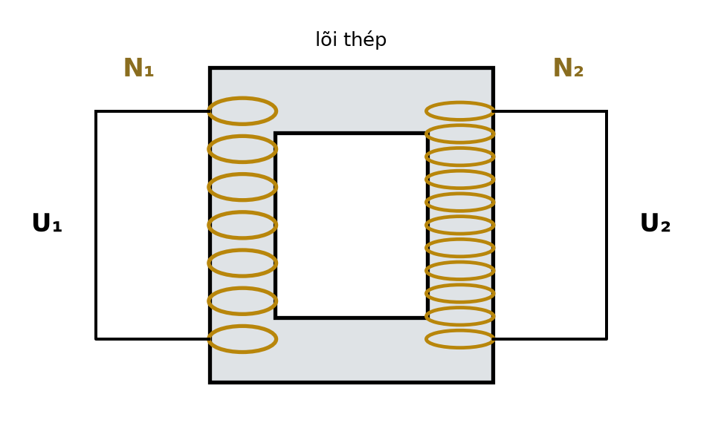
A. máy hạ áp. | B. máy tăng áp.
C. máy giữ nguyên điện áp. | D. máy đổi tần số dòng điện.
Câu 5. Với máy biến áp lí tưởng, nếu điện áp ở cuộn thứ cấp tăng lên k lần so với cuộn sơ cấp thì cường độ dòng điện ở cuộn thứ cấp
A. giảm đi k² lần. | B. tăng lên k lần. | C. giảm đi k lần. | D. không thay đổi.
Câu 6. Hình vẽ là sơ đồ truyền tải điện năng đi xa. Người ta phải dùng máy tăng áp ở đầu đường dây vì
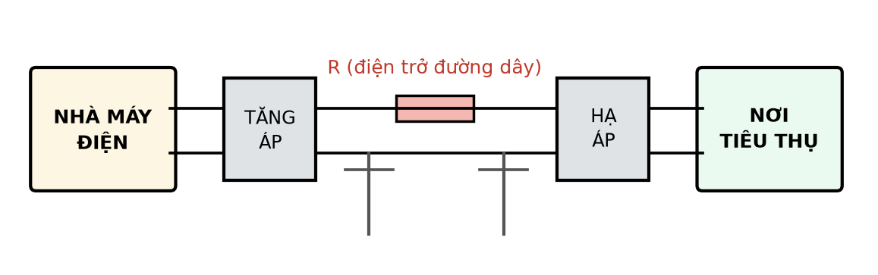
A. tăng điện áp làm giảm điện trở của dây dẫn trên đường truyền.
B. tăng điện áp làm tăng công suất mà nhà máy điện phát ra được.
C. tăng điện áp làm giảm cường độ dòng điện, do đó giảm hao phí toả nhiệt.
D. tăng điện áp giúp dòng điện truyền đi với tốc độ lớn hơn.
Câu 7. Công suất hao phí do toả nhiệt trên đường dây tải điện có điện trở R khi truyền công suất P ở điện áp U (hệ số công suất bằng 1) được tính bằng
A. P_{hp} = R·P²/U². | B. P_{hp} = R·U²/P² | C. P_{hp} = R·P/U. | D. P_{hp} = R·P·U.
Câu 8. Nếu tăng điện áp truyền tải lên 5 lần mà giữ nguyên công suất truyền đi và điện trở đường dây thì công suất hao phí trên đường dây
A. giảm 5 lần. | B. giảm 25 lần. | C. tăng 25 lần. | D. giảm 10 lần.
Câu 9. Hình vẽ là đồ thị từ thông Φ và suất điện động cảm ứng e của một khung dây quay đều trong từ trường đều. Suất điện động đạt giá trị cực đại vào lúc
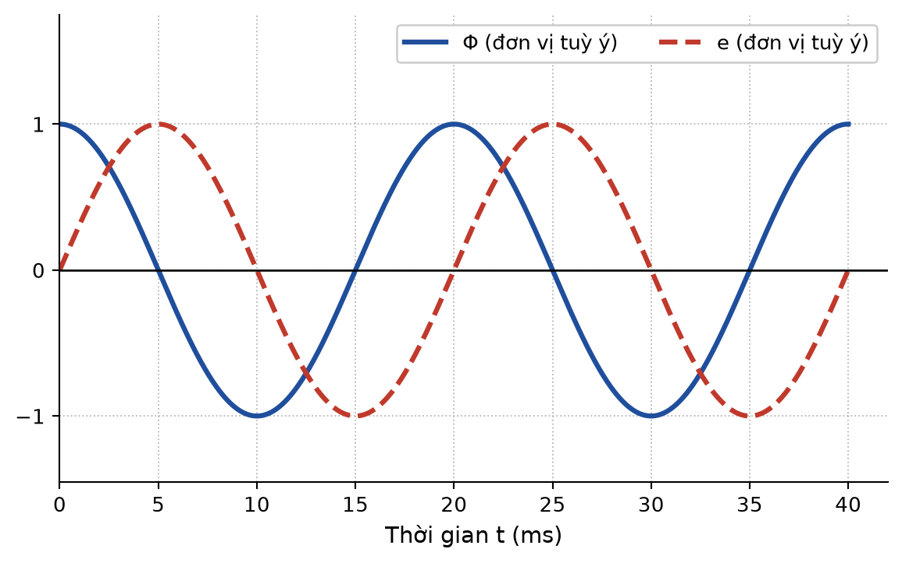
A. từ thông qua khung đạt giá trị cực đại.
B. từ thông qua khung bằng 0.
C. từ thông qua khung bằng một nửa giá trị cực đại.
D. khung dây vừa bắt đầu quay từ trạng thái nghỉ.
Câu 10. Lõi thép của máy biến áp được ghép từ nhiều lá thép mỏng cách điện với nhau nhằm
A. làm giảm điện trở của các cuộn dây.
B. làm tăng số vòng dây quấn được trên lõi.
C. giảm hao phí năng lượng do dòng điện Foucault.
D. làm tăng tần số của dòng điện ở cuộn thứ cấp.
Câu 11. Một máy biến áp lí tưởng có cuộn sơ cấp 2000 vòng, cuộn thứ cấp 500 vòng. Đặt vào hai đầu cuộn sơ cấp một điện áp xoay chiều có giá trị hiệu dụng 220 V thì điện áp hiệu dụng ở hai đầu cuộn thứ cấp là
A. 55 V. | B. 880 V. | C. 110 V. | D. 44 V.
Câu 12. Một máy biến áp lí tưởng có điện áp hiệu dụng ở cuộn sơ cấp 220 V, ở cuộn thứ cấp 12 V. Cường độ dòng điện hiệu dụng ở cuộn thứ cấp là 5,0 A. Cường độ dòng điện hiệu dụng ở cuộn sơ cấp xấp xỉ
A. 5,0 A. | B. 0,27 A. | C. 92 A. | D. 2,7 A.
Câu 13. Người ta truyền một công suất điện 100 kW ở điện áp 10 kV trên một đường dây có điện trở 5,0 Ω, hệ số công suất bằng 1. Công suất hao phí trên đường dây là
A. 5,0 kW. | B. 50 W. | C. 500 W. | D. 1,0 kW.
Câu 14. Vẫn với đường dây truyền tải ở câu trên, hiệu suất của quá trình truyền tải điện năng là
A. 95,0 %. | B. 99,5 %. | C. 99,9 %. | D. 50,0 %.
Câu 15. Với cùng công suất truyền tải và cùng điện trở đường dây, muốn giảm công suất hao phí từ 500 W xuống còn 125 W thì phải tăng điện áp truyền tải lên
A. √2 lần. | B. 4 lần. | C. 16 lần. | D. 2 lần.
Câu 16. Một máy biến áp lí tưởng có cuộn sơ cấp 1000 vòng, được mắc vào điện áp xoay chiều 240 V. Muốn điện áp ở cuộn thứ cấp là 6,0 V thì cuộn thứ cấp phải có
A. 25 vòng. | B. 40 vòng. | C. 250 vòng. | D. 160 vòng.
Câu 17. Vẫn với đồ thị ở Câu 9. Độ lệch pha giữa suất điện động cảm ứng e và từ thông Φ qua khung dây là
A. 0. | B. π. | C. π/4. | D. π/2.
Câu 18. Một trạm phát truyền đi công suất 200 kW ở điện áp 20 kV; công suất hao phí trên đường dây là 4,0 kW, hệ số công suất bằng 1. Điện trở của đường dây tải điện là
A. 10 Ω. | B. 20 Ω. | C. 40 Ω. | D. 80 Ω.
PHẦN II. Câu trắc nghiệm đúng sai.
Thí sinh trả lời từ câu 1 đến câu 4. Trong mỗi ý a), b), c), d) ở mỗi câu, thí sinh chọn đúng hoặc sai.
Câu 1. Hình vẽ là sơ đồ một máy biến áp lí tưởng có cuộn sơ cấp N₁ = 1100 vòng, cuộn thứ cấp N₂ = 60 vòng. Đặt vào hai đầu cuộn sơ cấp một điện áp xoay chiều có giá trị hiệu dụng 220 V.
a) Đây là một máy hạ áp.
b) Điện áp hiệu dụng ở hai đầu cuộn thứ cấp là 12 V.
c) Nếu cuộn thứ cấp được nối với một tải tiêu thụ công suất 24 W thì cường độ dòng điện qua cuộn sơ cấp là 2,0 A.
d) Có thể dùng máy biến áp này với một nguồn điện không đổi 220 V để thu được 12 V ở cuộn thứ cấp.
Câu 2. Hình vẽ là sơ đồ truyền tải điện năng đi xa. Một trạm phát truyền công suất 500 kW ở điện áp 25 kV; đường dây có điện trở tổng cộng 20 Ω; hệ số công suất bằng 1.
a) Cường độ dòng điện chạy trên đường dây là 50 A.
b) Công suất hao phí trên đường dây là 8,0 kW.
c) Hiệu suất của quá trình truyền tải là 98,4 %.
d) Nếu tăng điện áp truyền tải lên 50 kV thì công suất hao phí giảm còn 4,0 kW.
Câu 3. Hình vẽ là đồ thị từ thông Φ qua một khung dây quay đều trong từ trường đều và suất điện động cảm ứng e xuất hiện trong khung, theo thời gian.
a) Suất điện động cảm ứng biến thiên điều hoà cùng tần số với từ thông.
b) Suất điện động đạt giá trị cực đại đúng vào lúc từ thông bằng 0.
c) Suất điện động và từ thông luôn cùng pha với nhau.
d) Khi từ thông qua khung đạt giá trị cực đại thì suất điện động cũng đạt giá trị cực đại.
Câu 4. Xét các phát biểu về máy biến áp và ứng dụng của nó.
a) Máy biến áp làm thay đổi điện áp xoay chiều nhưng không làm thay đổi tần số của dòng điện.
b) Máy biến áp có thể làm tăng công suất điện truyền qua nó.
c) Với máy biến áp lí tưởng, tỉ số cường độ dòng điện ở hai cuộn bằng tỉ số nghịch đảo của số vòng dây, tức I₁/I₂ = N₂/N₁.
d) Lõi thép của máy biến áp được làm bằng một khối thép đặc để dẫn từ tốt nhất.
PHẦN III. Câu trắc nghiệm trả lời ngắn.
Thí sinh trả lời từ câu 1 đến câu 6.
Câu 1. Một máy biến áp lí tưởng có cuộn sơ cấp gồm 1500 vòng được mắc vào điện áp xoay chiều 220 V; cuộn thứ cấp gồm 300 vòng. Tính điện áp hiệu dụng ở hai đầu cuộn thứ cấp (theo V, làm tròn đến hàng đơn vị).
Trả lời: ................................................
Câu 2. Một máy biến áp lí tưởng có điện áp hiệu dụng ở cuộn sơ cấp 220 V và ở cuộn thứ cấp 12 V. Cuộn thứ cấp đang có dòng điện hiệu dụng 5,0 A. Tính cường độ dòng điện hiệu dụng ở cuộn sơ cấp (theo A, làm tròn đến hàng phần trăm).
Trả lời: ................................................
Câu 3. Người ta truyền một công suất điện 120 kW ở điện áp 12 kV trên đường dây có điện trở 8,0 Ω, hệ số công suất bằng 1. Tính công suất hao phí trên đường dây (theo kW, làm tròn đến hàng phần mười).
Trả lời: ................................................
Câu 4. Vẫn với đường dây truyền tải ở Câu 3 của phần này. Tính hiệu suất của quá trình truyền tải điện năng (theo %, làm tròn đến hàng phần mười).
Trả lời: ................................................
Câu 5. Một trạm phát truyền đi công suất 200 kW ở điện áp 20 kV, hệ số công suất bằng 1. Công suất hao phí trên đường dây là 4,0 kW. Tính điện trở của đường dây tải điện (theo Ω, làm tròn đến hàng đơn vị).
Trả lời: ................................................
Câu 6. Muốn công suất hao phí trên một đường dây tải điện giảm đi 9 lần trong khi vẫn giữ nguyên công suất truyền tải và điện trở đường dây thì phải tăng điện áp truyền tải lên bao nhiêu lần?
Trả lời: ................................................
----------- HẾT -----------
Học sinh không được sử dụng tài liệu. Cán bộ coi thi không giải thích gì thêm.

